Наказание в виде лишения свободы назначается несовершеннолетним осужденным, совершившим преступления в возрасте до шестнадцати лет, на срок не свыше шести лет. Этой же категории несовершеннолетних, совершивших особо тяжкие преступления, а также остальным несовершеннолетним осужденным наказание назначается на срок до 10 лет и отбывается в воспитательных колониях.

Несовершеннолетний, совершивший преступление небольшой или средней тяжести, может быть освобожден от уголовной ответственности, если будет признано, что его исправление может быть достигнуто путем применения принудительных мер воспитательного воздействия, к которым относятся: предупреждение; передача под надзор родителей или лиц, их заменяющих, либо специализированного государственного органа; возложение обязанности загладить причиненный вред; ограничение досуга и установление особых требований к поведению несовершеннолетнего.
Несовершеннолетнему может быть назначено одновременно несколько принудительных мер воспитательного воздействия.
Следует учитывать, что в случае систематического неисполнения несовершеннолетним принудительной меры воспитательного воздействия эта мера по представлению специализированного государственного органа отменяется и материалы направляются для привлечения несовершеннолетнего к уголовной ответственности.

Ответственность родителей (законных представителей) несовершеннолетних
Неисполнение родителями или иными законными представителями несовершеннолетних обязанностей по содержанию и воспитанию несовершеннолетних влечет административную ответственность в соответствии со ст. 5.35 КоАП РФ. Вред, причиненный несовершеннолетним в возрасте от 14 до 18 лет в результате преступления, подлежит возмещению в полном объеме на общих основаниях самим несовершеннолетним. Однако в случае, когда у несовершеннолетнего отсутствует доход или имущество, достаточное для возмещения вреда, вред должен быть возмещен полностью или в недостающей части его родителями.
Несовершеннолетние, совершившие общественно опасные деяния, могут быть также временно помещены в центр временного содержания для несовершеннолетних правонарушителей. Там они содержатся, до 30 суток.

Если стоимость похищенного имущества превышает 1 000 рублей, наступает уголовная ответственность.

Прокуратура г. Сызрани

Ответственный за выпуск
Н.Н. Кириллова, гл. библиотекарь
Редактор Н.Н. Кириллова, гл. библиотекарь
Составитель, набор и верстка
Е.С. Палевич, программист
с. Курсавка, ул. Красная, 36
Детская библиотека - филиал
МБУК «Андроповская МЦРБ»
Тел: 8 (86556) 6-24-65

МБУК «Андроповская МЦРБ»
Детская библиотека-филиал

Порядок и условия исполнения уголовных наказаний за совершение преступления

буклет

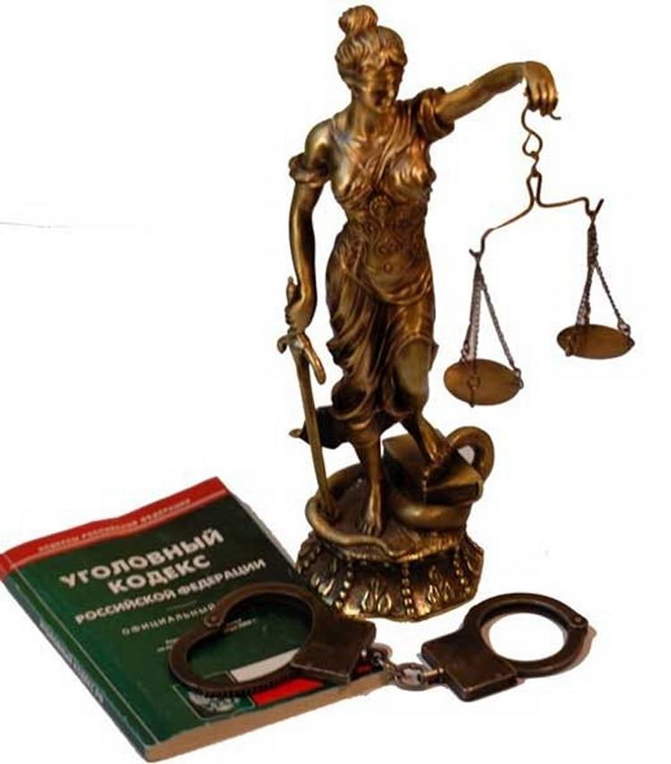

c.Курсавка, 2019г.

Преступность деяния, а также его наказуемость и иные уголовно-правовые последствия определяются Уголовным кодексом Российской Федерации (далее – УК РФ).
Основанием уголовной ответственности является совершение деяния, содержащего все признаки состава преступления, предусмотренного УК РФ.
С какого возраста наступает
уголовная ответственность ?

В соответствии со ст. 20 УК РФ уголовной ответственности подлежит лицо, достигшее ко времени совершения преступления 16-ти летнего возраста.
Следует учитывать, что лица, достигшие ко времени совершения преступления 14-ти летнего возраста, подлежат уголовной ответственности за убийство, умышленное причинение тяжкого вреда здоровью, умышленное причинение средней тяжести вреда здоровью, похищение человека, изнасилование, насильственные действия сексуального характера, кражу, грабеж, разбой, вымогательство, угон автомобиля или иного транспортного средства хищения, умышленные уничтожение или повреждение имущества при отягчающих обстоятельствах, террористический акт, захват заложника, заведомо ложное сообщение об акте терроризма, хулиганство при отягчающих обстоятельствах, вандализм, незаконные приобретение, передача, сбыт, хранение, перевозка или ношение взрывчатых веществ или взрывных устройств, незаконное изготовление взрывчатых веществ или взрывных устройств, хищение либо вымогательство оружия, боеприпасов, взрывчатых веществ и взрывных устройств, хищение либо вымогательство наркотических средств или психотропных веществ, приведение в негодность транспортных средств или путей сообщения.

В соответствии с требованиями ст. 87 УК РФ несовершеннолетними признаются лица, которым ко времени совершения преступления исполнилось четырнадцать, но не исполнилось 18-ти лет.

Как следует из ч. 2 ст. 87 УК РФ, уголовная ответственность несовершеннолетних может быть двух видов: без назначения наказания и с назначением такового.
Так, к несовершеннолетним, совершившим преступления, могут быть применены принудительные меры воспитательного воздействия либо им может быть назначено наказание, а при освобождении от наказания судом они могут быть также помещены в специальное учебно-воспитательное учреждение закрытого типа в соответствии с требованиями Федерального закона № 120-ФЗ «Об основах системы профилактики безнадзорности и правонарушений несовершеннолетних».
В соответствии со ст. 15 означенного Федерального закона в специальные учебно-воспитательные учреждения закрытого типа в соответствии с законодательством об образовании могут быть помещены несовершеннолетние в возрасте от 11 до 18 лет, нуждающиеся в особых условиях воспитания, обучения и требующие специального педагогического подхода в случаях, если они:
- не подлежат уголовной ответственности в связи с тем, что к моменту совершения общественно опасного деяния не достигли возраста, с которого наступает уголовная ответственность;
- осуждены за совершение преступления средней тяжести или тяжкого преступления и освобождены судом от наказания в порядке, предусмотренном частью второй статьи 92 УК РФ.
Несовершеннолетний может быть направлен в специальное учебно-воспитательное учреждение закрытого типа до достижения им возраста восемнадцати лет, но не более чем на 3 года.
Статьей 88 УК РФ установлены виды наказаний, назначаемых несовершеннолетним, это: штраф; лишение права заниматься определенной деятельностью; обязательные работы; исправительные работы; ограничение свободы; лишение свободы на определенный срок.

При этом, штраф назначается как при наличии у несовершеннолетнего осужденного самостоятельного заработка или имущества, на которое может быть обращено взыскание, так и при отсутствии таковых.
Штраф, назначенный несовершеннолетнему осужденному, по решению суда может взыскиваться с его родителей или иных законных представителей с их согласия. Штраф назначается в размере от 1 тысячи до 50 тысяч рублей или в размере заработной платы или иного дохода несовершеннолетнего осужденного за период от 2 недель до 6 месяцев.

Обязательные работы назначаются на срок от 40 до 160 часов и заключаются в выполнении работ, посильных для несовершеннолетнего, и исполняются им в свободное от учебы или основной работы время.

Исправительные работы назначаются несовершеннолетним осужденным на срок до одного года.
Ограничение свободы назначается несовершеннолетним осужденным в виде основного наказания на срок от 2 месяцев до 2 лет.

